Titre de la communication (style : TSDS4_titre_communication)
Votre texte doit être construit à partir des styles dont le nom débute par « TSDS4_... » (pour les titres de niveau 1 et 2, les paragraphes, les listes, les légendes, etc.). Cette version de votre texte ne doit comporter aucune indication permettant aux relecteurs et relectrices de vous identifier. Votre texte ne doit pas comporter de numéros de pages, ni d’en-tête, ni de pied de page. Lors du dépôt, votre texte doit être déposé en format .pdf.
Introduction (style : TSDS4_titre_niveau1)
Ceci est un paragraphe (style : paragraphe)
Titre de niveau 2 (style : TSDS4_titre_niveau2)
Nous recommandons aux auteurs et autrices de s’en tenir à 2 niveaux de titre. Les titres de niveau 1 et 2 ne doivent pas être numérotés.
Une énumération est introduite par une phrase se terminant par « : ». Chaque item de l’énumération se termine par un « ; » sauf le dernier qui se termine par un point (style : TSDS4_paragraphe_avant_liste) :
- Premier item d’une liste (style : TSDS4_liste) ;
- Deuxième item d’une liste (style : TSDS4_liste) :
Citations
Les citations de 4 lignes ou plus doivent être présentées hors paragraphe et sans guillemet :
Ceci est un exemple de citation. Ceci est un exemple de citation. Ceci est un exemple de citation. Ceci est un exemple de citation. Ceci est un exemple de citation. Ceci est un exemple de citation. Ceci est un exemple de citation. Ceci est un exemple de citation. Ceci est un exemple de citation. » (Auteur date, page) (style : TSDS4_citation_longue)
Pied de page
Sur la première page de chaque chapitre apparaîtra un pied de page, contenant les informations suivantes : [Titre de l’ouvrage], coordonné par [nom du coordonnateur]. ©ISTE Editions [année de publication].
Notes de bas de pages
En corps 9, elles sont placées en bas de page et numérotées de 1 à n par chapitre (style : TSDS4_note_basdepage).
Figures, tableaux et
Figures
Les figures (style : TSDS4_figure) doivent impérativement être toutes numérotées et posséder une légende (style : TSDS4_legende_figure).
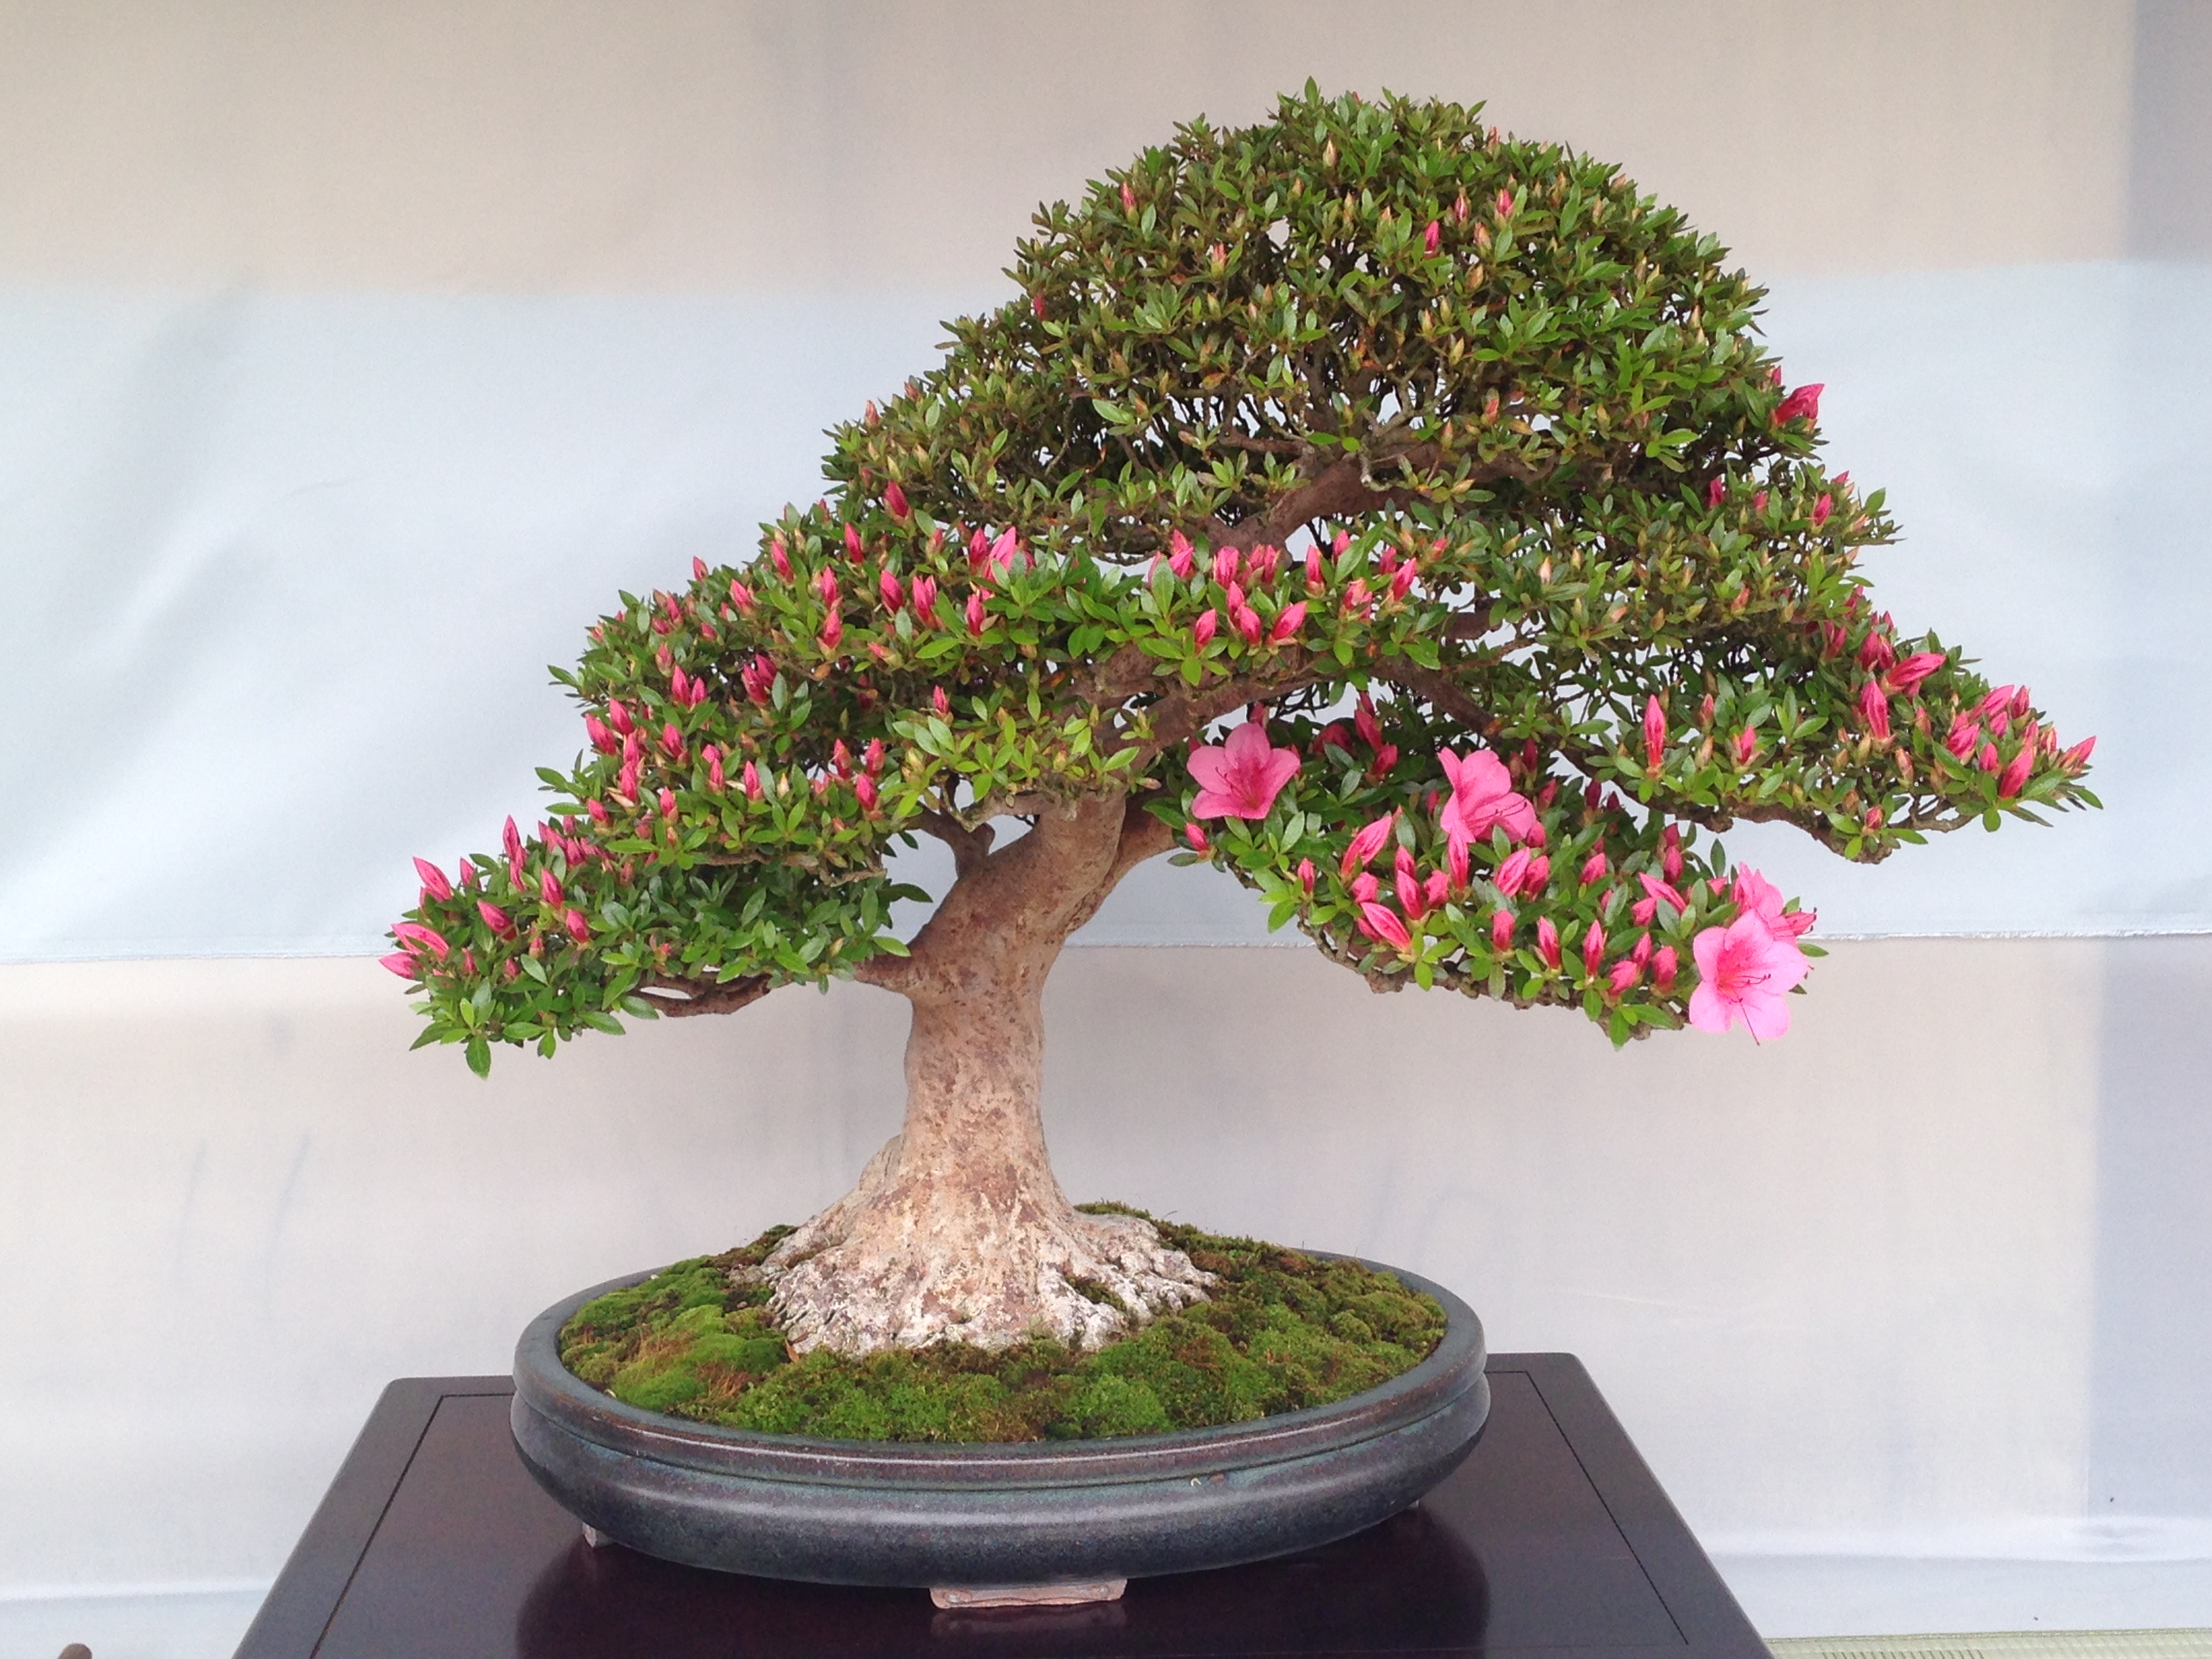
Figure 1 : Légende de la figure
Tableaux
- Les tableaux respectent le même principe de numérotation mais cette numérotation est indépendante de celle des figures (Tableau 1 : ). Le texte des tableaux doit également être composé en Times New Roman corps 9. Sous le tableau, la légende est composée en Arial corps 9 (style : TSDS4_legende_figure)
Bibliographie
Au format APA7, la bibliographie se trouvent en fin de communication (style : TSDS4_bibliogrpaphie pour chaque référence).
Les références dans le texte prennent la forme : nom de l’auteur + date entre parenthèses (Smith 1990) en police noire. Voici un exemple de citation dans un paragraphe :
Paragraphe paragraphe paragraphe paragraphe paragraphe paragraphe paragraphe paragraphe paragraphe paragraphe paragraphe paragraphe (Smith et Jones 1990 ; Brown 2001 ; Walton 2001). Paragraphe paragraphe (Smith 1990), paragraphe paragraphe paragraphe paragraphe paragraphe paragraphe paragraphe paragraphe.
de Hosson, C., & Elias, F. (2021). La théorie des deux mondes, un outil d’analyse d’une pratique enseignante innovante à l’université: le cas de l’enseignement de la physique par l’escalade. RDST. Recherches en didactique des sciences et des technologies, 24, 185-210.

Ceci est une note de bas de page (style : TSDS4_note_basdepage).

